Úkoly pro žáky 7. A na období 1. 6. – 5. 6. 2020
ČJ – JV
Téma: Procvičování a opakování učiva 7. ročníku
Věty: 1. Chlapci hráli na hřišti kopanou. 2. Auta na dálnici stojí v koloně.
3. Koupím si do školy nový batoh. 4. Podívej se z okna na zahradu.
1. Ve větách podtrhni rovně podstatná jména a vlnovkou slovesa – nezapomeň na zvratné se, si.
2. Vypiš podstatná jména a urči jejich - rod – mužský životný či neživotný ( MŽ, MNŽ ), ženský( žen. ), střední ( stř. ), číslo – jednotné, množné ( j, mn. ), vzor ( viz. učebnice ) a pád – číslicí ( 1. – 7. )
PJ | číslo | rod | vzor | pád

3. Vypiš slovesa a urči jejich – osobu ( 1., 2., 3.); číslo – jednotné ( j. ) nebo množné ( mn. ) a čas – přítomný ( P ), minulý ( M ), budoucí ( B )
sloveso | osoba | číslo | čas

ČJ – LV
Téma: Hlasitá četba s porozuměním, odpovědi na otázky
Úkol:
1. Přečti si článek v čítance na str. 64 – Karel Čapek: Narodilo se štěně
2. Odpověz na otázky z článku:
a) Jak se štěně jmenuje? _______________________________________
b) Jak se jmenuje matka štěněte? _____________________________________
c) Jaké psí rasy je ? _________________________________________________
d) Jak se jmenuje dílo Karla Čapka z něhož úryvek – článek je ?
____________________________________________________________________________
e) Kdo fotografoval fotky a kreslil obrázky k článku? ________________________________________

ČJ – KSV
Téma: Popis pracovního postupu – palačinky
Úkol:
1. Podle obrázků sestav postup přípravy palačinek – napiš stručný pracovní postup
Při popisu použij některé z uvedených výrazů:
připravíme, přichystáme, nalijeme, přisypeme, rozmícháme, ušleháme, umícháme, ředíme, přidávátne, osolíme, lijeme, smažíme, obracíme, svineme, skládáme, potřeme, posypeme, zdobíme, podáváme, servírujeme.
 |  |  |  | 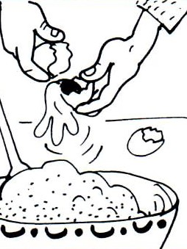 | 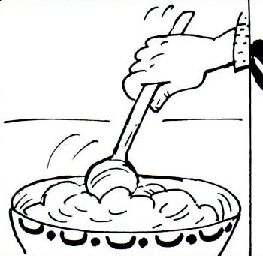 | 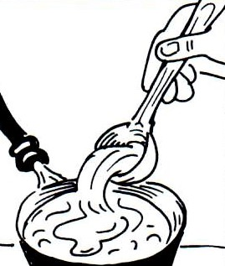
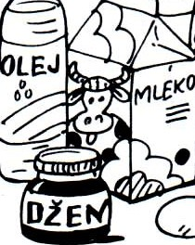 | MOUKA
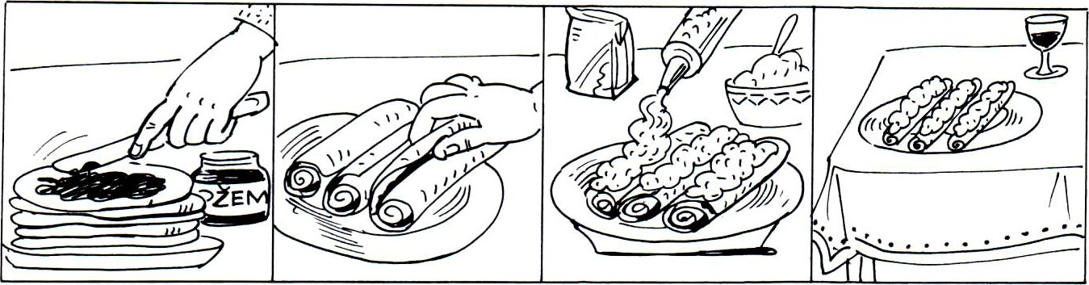
PALAČINKY

2. Urči pořadí obrázků postupu při výrobě obložených chlebíčků
Očísluj tak, jak správně postupuje příprava obložených chlebíčků.
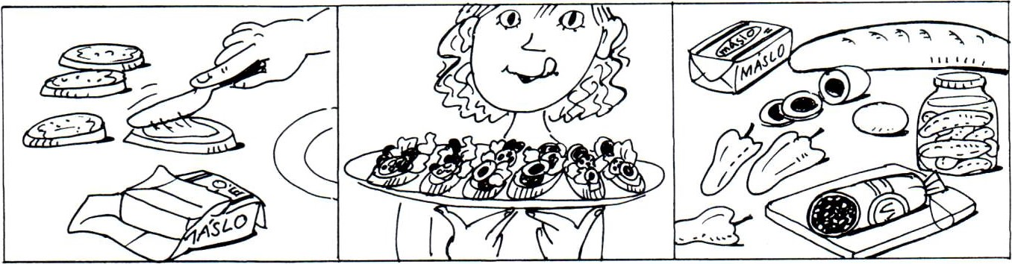
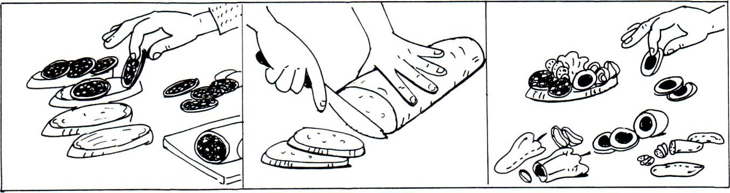
AJ
Zopakuj si názvy dnů v týdnu na:
https://zsbcupice.cz/hot-potatoes/anglictina/13.days-months/days-months1.htm
a vypracuj v pracovním sešitě cv. 12 na str.21.
M
Téma: Procvičování a opakování učiva – porovnávání čísel, zaokrouhlování čísel, znázornění čísla na číselné ose
Úkol:
1. Porovnej zadaná čísla ( < , = , > ); David a Martin porovná první 2 řádky, zaokrouhlí a znázorní podtržená 3 čísla
987 654 456 789 632 147 854 123
456 852 456 258 321 321 321 321
753 357 753 537 159 951 456 654

2. Podtržená čísla zaokrouhli na řád 10 000 ( )
__________________________________________
__________________________________________
__________________________________________
__________________________________________
__________________________________________
3. Zaokrouhlená čísla znázorni na číselné ose:

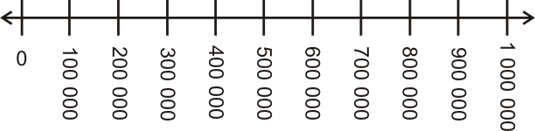

MG
Téma: Procvičování a opakování učiva – rýsování rovinných útvarů – čtverec
Úkol: Narýsuj čtverec KLMN, kdy k = 8 cm

Z
Téma: opakování učiva – JV – Evropa
Úkol:
A. Zakroužkuj správnou odpověď na otázku:
1. Oblast jihovýchodní Evropy se nachází na poloostrově:
a) Skandinávském b) Balkánském
2. V Jihovýchodní Evropě se rozkládá nížina:
a) Rumunská ( Valašská ) b) Polabská
3. Mezi významné řeky JV – Evropy patří:
a) Volha, Morava, Labe , Rýn b) Dunaj, Sáva, Dráva, Tisa
4. Oblast JV –Evropy je hospodářsky rozvinuta z oblastí Evropy:
a) nejméně b) nejvíce
5. Cestovní ruch v této oblasti Evropy je nejvíce rozvinut ve státech při pobřeží moří:
a) Severního a Baltského b) Jaderského a Černého
6. Nejvyspělejším státem JV – Evropy je:
a) Slovinsko b) Albánie
B. Spoj čarou stát JV – Evropy a jeho hlavní město
Slovinsko Sofia
Chorvatsko Bukurešť
Bosna a Hercegovina Tirana
Srbsko Skopje
Černá Hora Lublaň
Makedonie Záhřeb
Albánie Sarajevo
Rumunsko Bělehrad
Bulharsko Podgorica

P
Téma: Luskoviny, pícniny
Úkol: 1. Provedení zápisu – nalepit výtisk do sešitu
ZÁPIS:
Zakroužkuj každé 4 písmeno a sestav nadpis:
P M K L I H E U G F R S W D V K J A X O T A M V D Y K I L P T N J F W Y
______________________________________________________
- patří do skupiny rostlin _________________________________________ ( 25 : 5 )
- luskoviny jsou rostliny __________________________________________ ( 36 : 6 )
- význam – slouží jako ____________________________________________ ( 49 : 7 )
pro lidi i jako ____________________________________ ( 24 : 3 ) pro dobytek
- plod se nazývá _____________________________ ( 9 : 3 )
Zástupci: _________________________________________ ( 18 : 2 )
_________________________________________ ( 80 : 8 )
_________________________________________ ( 28 : 7 )
Odpovědi: 4 – čočka kuchyňská, 5 – bobovitých, 10 – fazol obecný, 6 – jednoleté, 9 – hrách setý, 7 – potravina, 8 – krmivo, 3 - lusk

hrách setý | fazol obecný | čočka jedlá
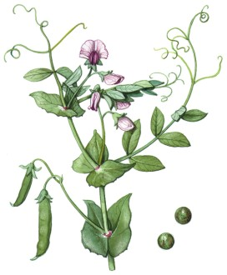 | 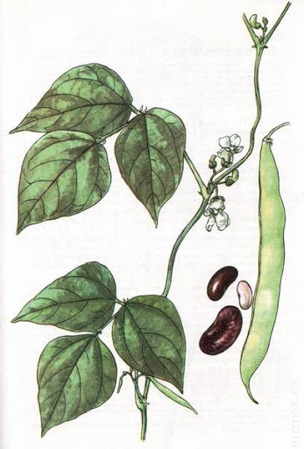 | 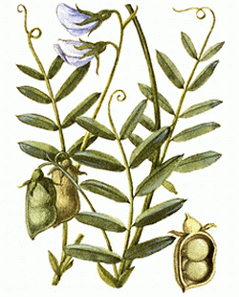

Zakroužkuj každé 2 písmeno a vytvoř nadpis:
E P K Í L C W N D I Q N S Y : ________________________________
VÝZNAM: krmivo pro hospodářská zvířata
Zkrmují se čerstvé, usušené jako seno nebo silážováním – siláž.
Rozdělení :
1) Jeteloviny – nejhodnotnější
jetel luční ( čerstvý, seno )
tolice vojtěška ( seno )
2) Trávy – louky, pastviny ( čerstvé, seno )
3) Luskoviny – vikev setá ( přídavek do krmiva s ovsem )
bob obecný
jetel luční | tolice vojtěška | bob obecný
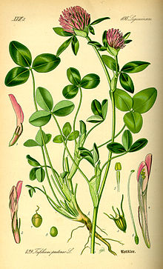 | 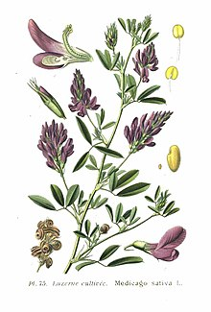 | 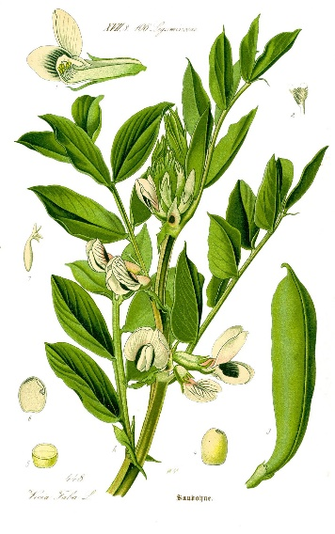

F
Téma: Zvukové děje
Úkol: Provedení zápisu – nalepit do sešitu
ZÁPIS:
Zvukové děje
1. Vznik zvuku
Zvuk = ____________________________ pružných těles neboli zdrojů zvuku ( 6 . 6 )
2. Zdroj zvuku
= těleso, které vydává zvuk, který slyšíme
PŘ.: - hlasivky ( lidský hlas, hlas zvířat )
- hudební nástroje ( tóny )
- pracovní stroje, nářadí ( hluk, šramot apod. )
3. Šíření zvuku
= zvuk se šíří pouze tam kde je _____________________________ ( 7 . 7 )
Tzn. ve vzduchoprázdnu neboli ve vákuu se zvuk _______________________________ ( 8 . 8 ) tzn. neslyšíme jej
ŠÍŘENÍ ZVUKU = zdroj rozkmitá vzduch → kmity vzduchu narazí na náš ušní bubínek → slyšíme zvuk
4. Rychlost zvuku
= 330 m / s - tzn. za 1 sekundu urazí zvuková vlna 330 metrů ( tj. za 3 sekundy - 1 kilometr )
Praktické využití: počítání vzdálenosti bouřky = rychlost světla je 3 x větší než rychlost zvuku, proto od záblesku do zaznění hromu počítáme přibližně v tempu sekund a výsledné číslo dělíme 3. Výsledek dělení je vzdálenost bouřky v kilometrech od nás.
PŘ.: Zahlédla jsem blesk → začnu počítat v tempu po sekundách tj. jedna dva tři …→ napočítala jsem do 19, když jsem zaslechla hrom → 19 : 3 = 6 ( zb. 1 ) → bouřka je ode mne vzdálená přibližně 6 kilometrů
5. Odraz zvuku, dozvuk
Odraz zvuku = _______________________________ ( 6 .4 ) , která vznikne tak, že zvukové vlny narazí na překážku od které se odrazí zpět. Podmínkou je, že překážka musí být od zdroje zvuku vzdálené nejméně _____________________ ( 5 . 5 ).
PŘ.: Stoupneš si před skálu 17 metrů a zavoláš své jméno → zvuk se odrazí od skály zpět do tvého ucha → skála ti odpoví tvé jméno
Bude-li vzdálenost menší než 17 metrů → odražený zvuk bude nesrozumitelný = vznikne tzv. _______________________________________ ( 8 . 2 )
Př.: dozvuk způsobí v prázdných místnostech nesrozumitelnost řeči.
Dozvuk je pro nás nežádoucí a proto se proti němu chráníme např. závěsy na oknech, obrazy na zdech apod.
Odpovědi: 24 – ozvěna; 36 – chvění; 16 – dozvuk; 49 – vzduch; 25 – 17 metrů; 64 – nešíří
OZVĚNA
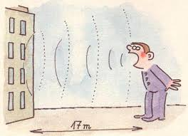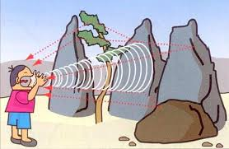
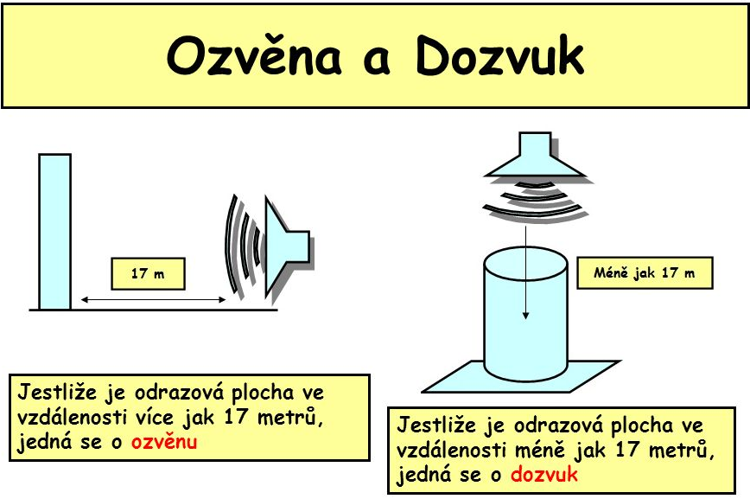

OZVĚNA DOZVUK

D: Téma: Jiří z Poděbrad - husitský král
Úkoly: 1. Opiš název tématu
2. Odkaz na film: https://www.youtube.com/watch?v=hSsb4yPkRNs
3. Druhá možnost, jak spustit film: zadejte na youtube: Pavel Koutský: 46 Jiří z Poděbrad Dějiny udatného českého národa
4. Text si vytiskni a dle filmu doplň chybějící slova
Text:
1. Jiří z P........................d byl zvolen č..............m k...........m roku 14_ _ .
2. Jiří korunu nezdědil, byl z..................n.
3. Jiří to neměl l..............é.
4. V zemi se hádali ka..................ci s ka....................ky.
5. Z Říma hrozil pa..........ž a z východu T.............ci.
6. Jiří byl moudrý stá...........k a skvělý di.....................t.
7. Před válčením dával přednost je..................í.
8. A měl ús..................y.
9. Jiří se pokusil sjednotit Ev................u v jeden ce.........k.
10. Trochu to uspěchal, nejmíň o _ _ _ let.
11. Papež říká: " Církevní kl..........u na něj a Matyáše Ko.............na."
12. Matyáš Kor.........n říká: " Bijte ka.................e."
13. Jiří zvítě........l a propustil Ma...............še.
14. Matyáš říká: " A stejně jsem če..........ý k..........l já."
15. Geniální J......í roku 14 _ _ ze..............l.
Nj – 1. 6. – 5. 6. 2020
Přelož do českého jazyka...
Hallo die Kinder!
Ich heiße Tobias und ich wohne in Berlin. Ich bin 12 Jahre alt. Ich komme aus Deutschland. Meine Mutti heißt Erika und sie ist 35 Jahre alt und sie ist sehr schön. Sie arbeitet als Lehrerin. Mein Vater heißt Uwe und er ist klein und dick. Er ist Arzt. Ich habe auch einen Bruder, er heißt Martin und er ist sehr groß, aber er ist nur 2 Jahre alt. Wir haben auch einen Hund, er heißt Rex. Mit freundlichen Grüßen. Tobias
Nová slovíčka – nápověda
die Lehrerin – učitelka
als – jako
arbeiten – pracovat
der Arzt – lékař
freundlich – přátelský

